一、**聚美食后台8.4.1.9介绍**

聚美食打印机的设置直接关系到饭店厨房接单以及服务员上菜、对菜的效率，8.4.1.9版本的聚美食后台在打印机设置上做了很大改进，适用于各种类型酒店。

1. 在打印出口设置处有六个打印出口可供设置。分别为：吧厨普通出口，吧厨区域出口，标签打印出口，传菜打印出口，预结打印出口，结账及其他出口。我们常用的设置是吧厨普通出口，吧厨区域出口，结账及其他出口，其中吧厨区域出口的设置是本文档的重点。

我们以一家三层的酒楼（三个区域出口打印机），厨房三台打印机（菜肴，糕点，总单），前台一台收银打印机，为例讲解一下打印机的设置。

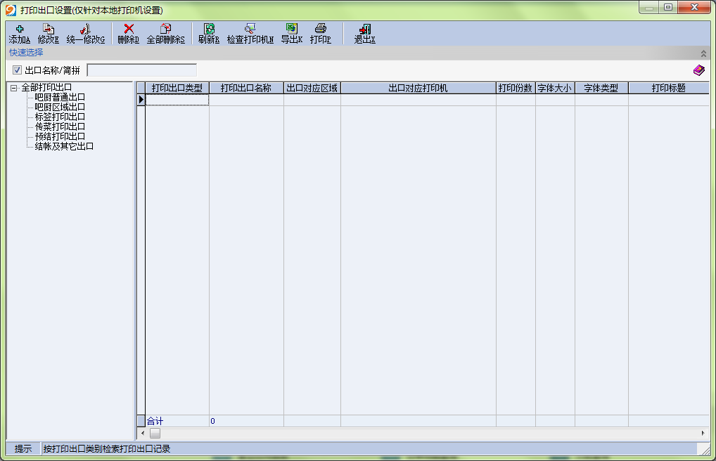

图1.1.1

二、**吧厨普通出口设置**

1.吧厨普通出口处是设置厨房打印机的，下面我们来设置一下吧厨普通出口。

选择右上角的添加，我们会看到以下界面（出口对应打印机需要我们提前安装重命名好）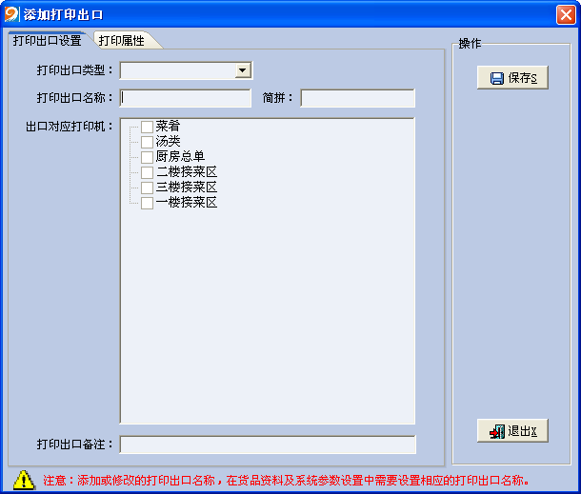

图2.1.1

1. 那么打印出口类型我们选择吧厨普通出口，打印出口名称携程菜肴，下面的出口对应打印机选为菜肴。

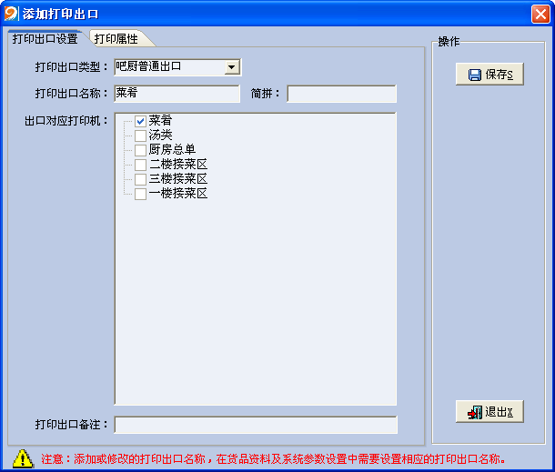

图2.2.1

3.打印属性里面我们可以设置打印份数，字体大小，以及字体类型（**切记不可选择@型字体**），然后保存即可

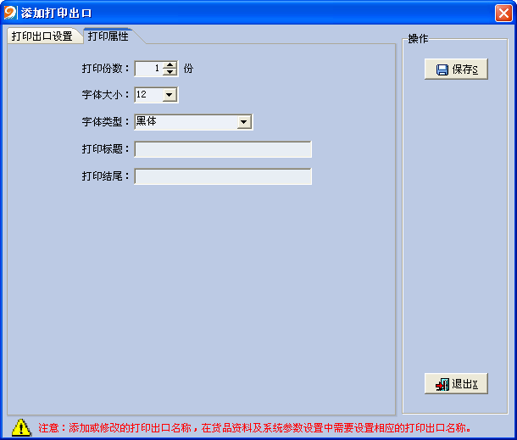

图2.3.1

1. 汤类的设置方法一样，这样我们就设置完了吧厨普通出口。

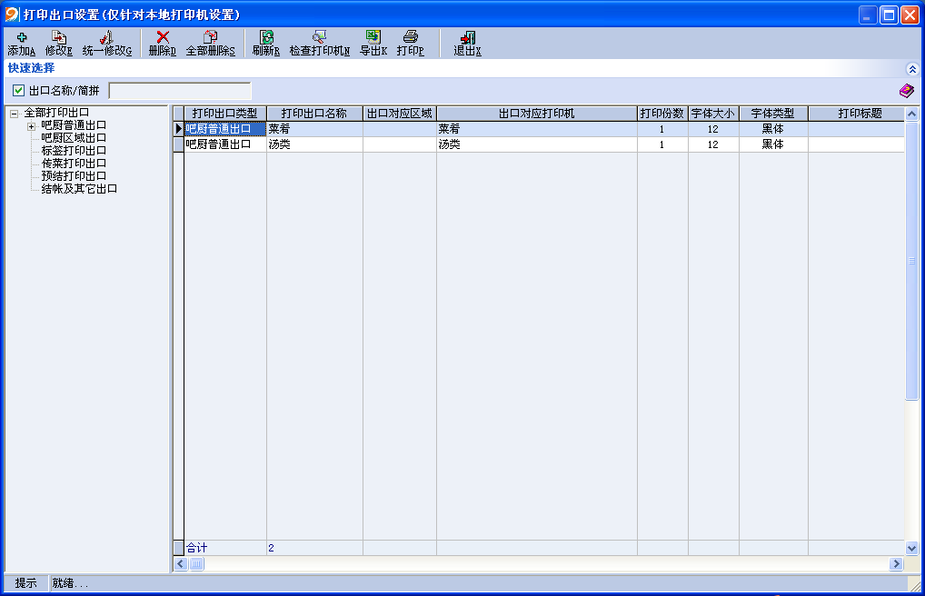

图2.4.1

1. **吧厨区域出口设置**
2. 首先我们在设置此之前，必须先在基础资料里面设置好房台区域，我们添加好一二三楼房台区域。

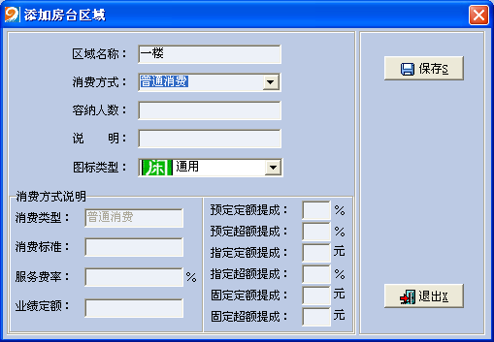

图3.1.1

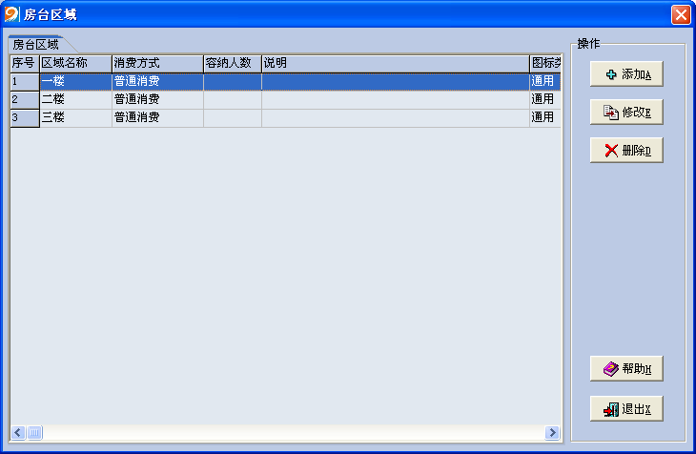 图3.1.2

1. 在房台设置这里，我们添加房台时要选择对应的房台区域。

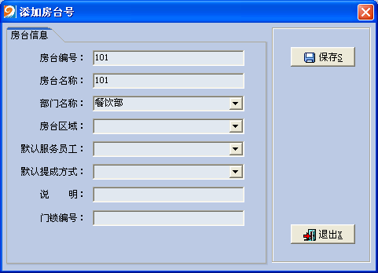

图3.2.1

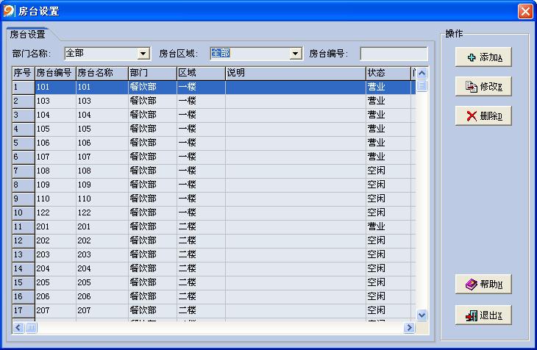 图3.2.2

1. 那么现在我们就可以设置吧厨区域打印了。我们在添加吧厨区域打印的时候会看到多了出口对应区域的选项，我们将打印出口名称设置为吧厨区域出口（二三楼也一样），记得区域跟区域对应打印机一定要对应。

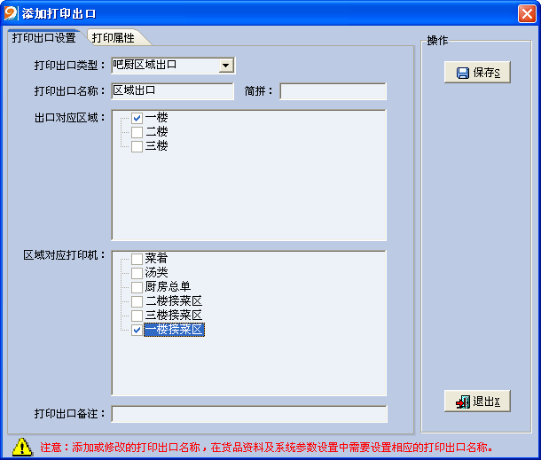 图3.3.1

4.这样一二三楼的吧厨区域出口就设置完了。

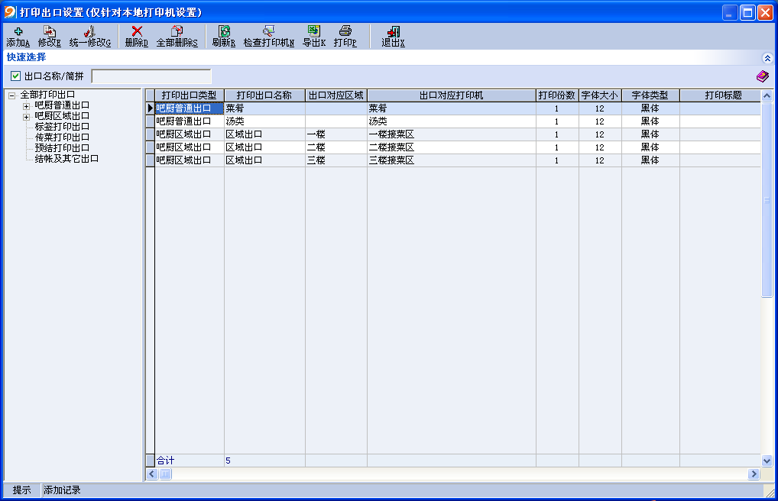 图3.4.1

1. 如果厨房需要出一张总单的话，我们还需要对厨房总单进行设置，**这里的打印出口名称一定要与一二三楼的打印出口名称相同**，我们统一设置为区域打印，如下图，保存即可。（肯定会有人有疑问，为什么要这样设置，后面为大家做出解答）

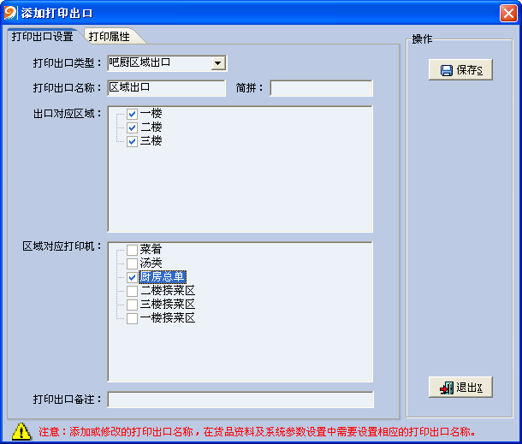 图3.5.1

1. **结账及其他出口打印机设置**

结账及其他出口打印机的设置就比较简单了，如下图，保存即可。

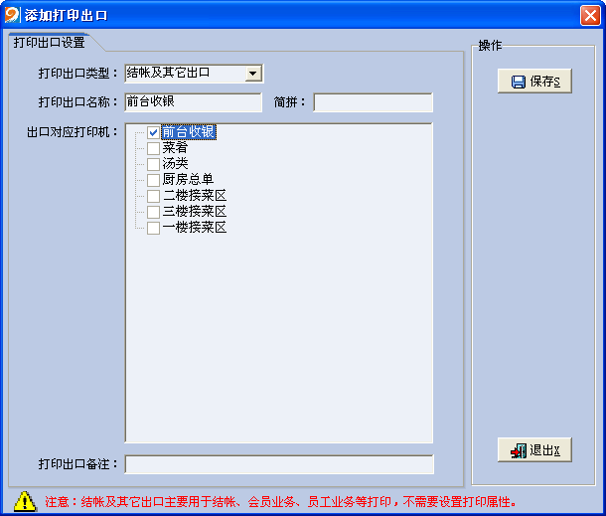

图4.1.1

1. **打印机配置**
2. 打开系统参数，在结账打印及折扣设置处的结账打印出口设置为前台收银。

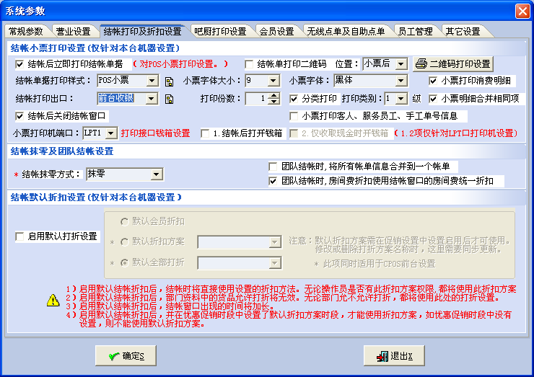 图5.1.1

1. 打开吧厨打印设置，将以下区域设置好即可。

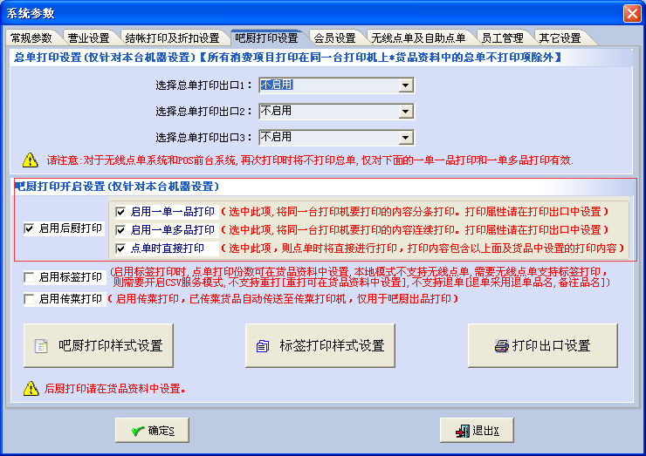

图5.2.1

1. 接下来，打开货品资料，进行对应吧厨打印出口的设置。我们这里以菜肴和汤类为例。

鼠标点击左面的菜肴类，然后选择统一修改中的统一修改吧厨打印。如下图设置，确定保存。即可。

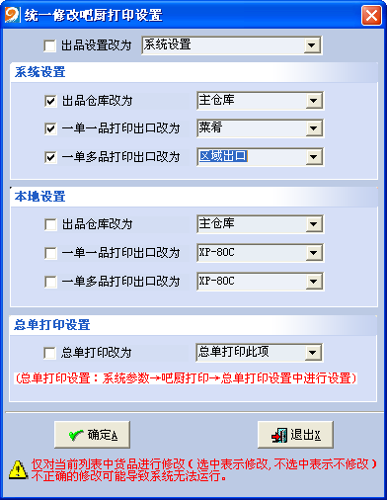

图5.3.1

汤类的设置如下图。

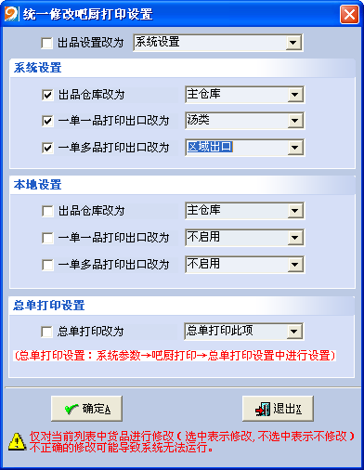

图5.3.2

4.这里就要说一下上面大家的疑问了。为什么要将厨房总单打印机的打印出口名称也设置为跟一二三楼的一样，这样是为了在货品资料统一修改吧厨打印一单多品这里选择区域出口后，点菜时，能够实现对应的区域出一份总单，而厨房也会出一张总单。